TK-Profil Fertigwinkel 300 mm 862 EC-R Aluminium eloxiert silber 3 mm runde Ecken 90°
Küberit Profile Systems

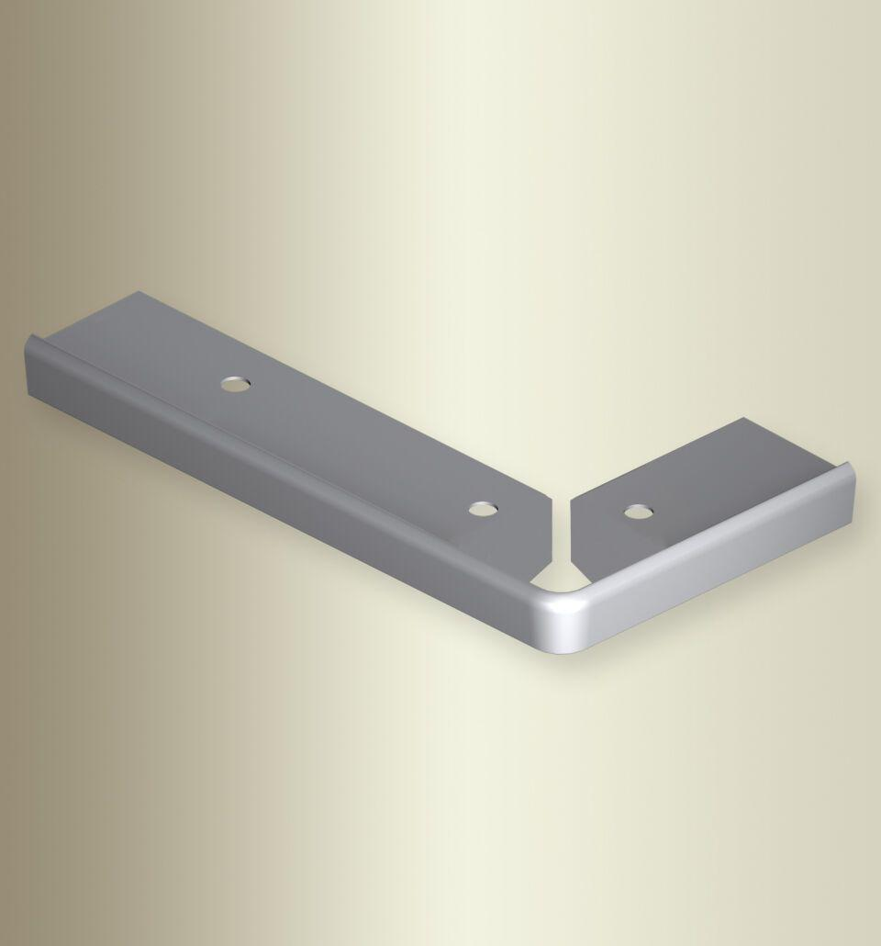Eigenschaften
GTIN:
4019907322920
HAN:
2238620849
Farbton
silber
Oberfläche
eloxiert
Profilart
Kantenprofil
Werkstoff
Aluminium
Breite (mm)
1.500,00
Höhe (mm)
44,00
Länge (mm)
300,00
Brandverhalten
A1
Farbtonbezeichnung Hersteller
F4 silber

